Проверочная работа №2
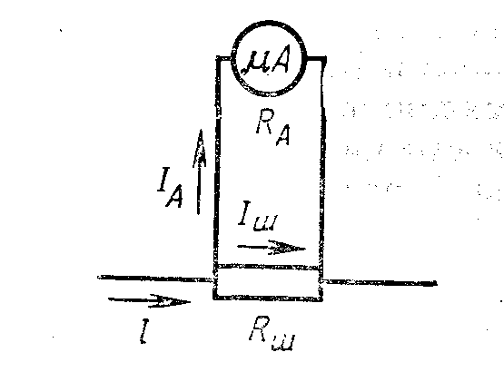
Вариант №2
- Рассчитать сопротивление шунта Rш для расширения пределов измерения магнитоэлектрического миллиамперметра с током полного отклонения Iа = 50 А, ценой деления по току С1 и внутренним сопротивлением Rа=5 Ом до значения 300 А.
Чему равна новая цена деления прибора?
- Определить значение внутреннего сопротивления магнитоэлектрического вольтметра, включенного последовательно с добавочным сопротивлением в 9 кОм, для измерения напряжения в 300 В. Определить цену деления. Если пределы измерения напряжения магнитоэлектрического вольтметра 30 В, а шкала состоит из 150 делений.

ВАРИАНТ №2

Измерение физической величины -?
Задание 1
Оценить относительные погрешности измерений напряжения, выполняемых в нормальных условиях, вольтметром с конечным значением шкалы 500 В, если класс точности прибора равен 1.5, а показания прибора 30 В и 430 В.
Задание 2
Измеренные значения мощности 100Вт и сопротивления 20 Ом.
Характеристики ваттметра: класс точности 1, нормирующее значение 120Вт.
Характеристики омметра: класс точности 0,5, нормирующее значение 35Ом.
Определить:
1) ток в цепи;
2) относительную погрешность тока;
3) абсолютную погрешность тока.

